事项名称（拆分有业务办理项写业务办理项名称)
- 基本要素
- 事项名称：
事项名称：护士执业注册
- 事项编码：

11653201MB1155901M4000123014000
- 事项类型：
行政许可
- 服务对象：自然人
- 实施主体（主办处（科）室）：
和田市卫生健康委员会（医政医管科）
- 办件类型：承诺件
- 办结时限：
法定办结时限：20工作日
承诺办结时限：1工作日
- 设立依据： 《护士条例》中华人民共和国国务院令第517号第七条-第十一条。《护士条例》（2008年1月31日国务院令第517号）第八条。

- 受理条件：1.具有完全民事行为能力。 2.在中等职业学校、高等学校完成教育部和卫生部规定的普通全日制3年以上的护理、助产专业课程学习，包括在教学、综合医院完成8个月以上护理临床实习，并取得相应学历证书。 3.通过国家卫生健康委员会组织的护士执业资格考试。 4.符合下列健康标准：无精神病史；无色盲、色弱、双耳听力障碍；无影响履行护理职责的疾病、残疾或者功能障碍。
- 特殊程序及期限：无
- 申请材料（材料名称：材料形式：材料必要性）：
- 成绩单：纸质材料，申请人自备，必要。
- 二级以上综合医院出具的6个月内的健康体检证明：纸质材料，申请人自备，必要。
- 护士执业注册申请审核表（个人端提交首次注册申请后，由机构端打印）一式两份：纸质材料，申请人自备，必要
- 申请人近期小2寸免冠正面半身照片1张（与申请表同底版）：纸质材料，申请人自备，必要
- 申请人有效身份证明（原件、复印件）：纸质材料，申请人自备，必要
- 护士执业注册申请，应当自通过护士执业资格考试之日起3年内提出；逾期提出申请的（或中断护理执业活动超过3年的），还应当提交在省、自治区、直辖市人民政府卫生行政部门规定的教学、综合医院接受3个月临床护理培训并考核合格的证明（盖单位公章）：纸质材料，申请人自备，必要
- 申请人学历证书及专业学习中八个月“临床实习鉴定”（核原件、留复印件需改公章）：纸质材料，申请人自备，必要
- 医疗机构集体办理时需提交办理人员汇总表：纸质材料，申请人自备，必要。
- 审批结果：
- 审批结果名称：护士执业证
- 审批结果证件形式：证照
- 收费标准（无收费不填写）：
收费名称：无
收费依据：无
收费标准：无
- 办理地址和时间：
- 地址：和田市北京工业园区杭州大道78号和田地区行政服务和公共资源交易中心二楼G32号窗口
- 时间：
周一至周五：上午10:10-14:00 下午14:30-18:40；双休及国家法定节假日除外。
- 审批流程
- 流程图：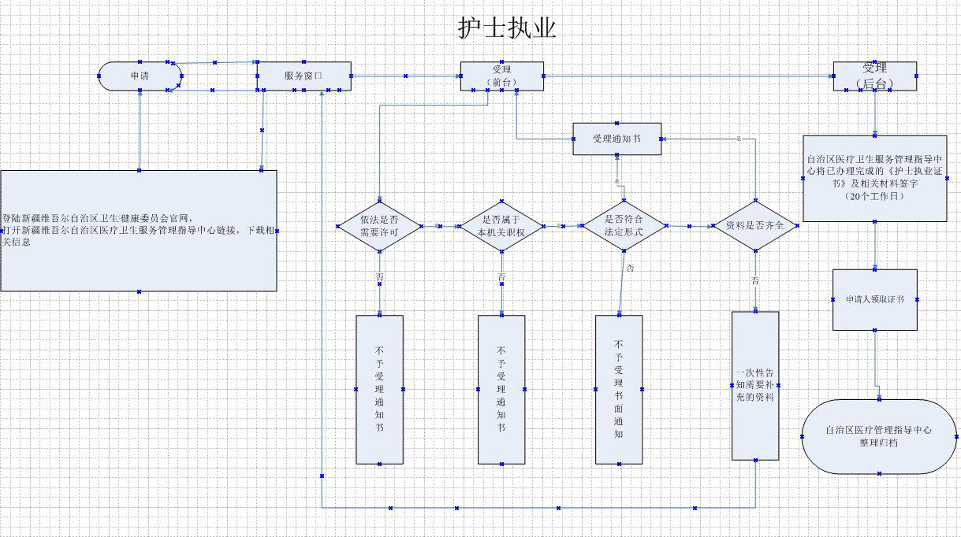

- 办理环节：
- 窗口受理
对申请人提交的材料进行初审；要件齐全、符合法定格式；为授权新区行政审批事项；事项类型申报正确；对项目的基本信息进行初审。
负责人：阿布来提·吉力力 办理时限：0.2
- 审核
对办理要件有效性、合法性进行审核。
负责人：吾买尔江·买提库尔班 办理时限：0.6
- 签发
对审核合格的进行签发
负责人：阿布来提·吉力力 办理时限：0.2
- 办理服务
- 基本要求（如无特殊要求，此项不用改变）：
- 不危害经济安全、社会安全、生态安全等国家安全；
- 符合相关发展建设规划、产业政策和技术标准；
- 合理开发并有效利用资源；
- 不对重大公共利益产生不利影响。
- 预约办理（如无特殊要求，此项不用改变）：
申请人在和田地区网上政务大厅中先找到需要办理的事项，熟悉了解需提供的相关材料后进行预约，最后携带相关申请材料前往（具体地点）预约办理。
- 咨询方式：
- 现场咨询：和田市北京工业园区杭州大道78号和田地区行政服务和公共资源交易中心
- 电话咨询：0903-2027896
- 网上咨询：http://zwfw.xinjiang.gov.cn/
- 投诉方式：
- 现场监督投诉：2512044 电话监督投诉：12345
- 网上监督投诉：
进入和田地区政务大厅（http://zwfw.xinjiang.gov.cn/）首页点击咨询投诉
- 进程与结果查询：
- 现场查询：
和田市北京工业园区杭州大道78号和田地区行政服务和公共资源交易中心二楼 和田市卫健委G32号窗口
- 电话查询：0903-2027896
- 网上查询：
申请人进入和田地区政务大厅（http://zwfw.xinjiang.gov.cn/）后，点击“我的办件”，具体查询。
- 主动告知：
通过短信、电话等方式告知申请人

